Otázky k tématu 1 – proměnné a datová matice

1. Které z následujících charakteristik lze mezi studenty přihlášenými do PSY117 považovat za proměnné? Lišila by se odpověď, kdyby se k nim přidali ještě frekventanti kurzu PSY717 (studenti kombinovaného studia)?
a) socioekonomický status (index vypočítaný ze vzdělání a aktuálního povolání rodičů, 1-10)
b) verbální fluence (počet slov začínajících na F vyslovených za 1 minutu)
c) rychlost psaní na klávesnici (průměrný počet úhozů za minutu)
d) oblíbené jídlo (odpověď na otázku „Co si v restauraci nejčastěji objednáváte?“)
e) národnost
f) hudební talent (výsledek v testu schopnosti rozeznávat intervaly)
g) asertivita (sebeposouzení dotazníkovou škálou asertivity – 10 otázek)
h) rok narození
i) náboženské vyznání (členství v církvi či pociťovaná sounáležitost s církví)
j) věk
k) členství v politické straně (odpověď na otázku „Jste členem nějaké politické strany?“)
l) povolání (odpověď na otázku „Jaké je vaše současné povolání?“)
m) pohlaví (tak, jak ho dnes klasifikuje Facebook)
n) lateralita (měřená Matějčkovou zkouškou laterality)

2. Které proměnné z otázky 1 zde měříme na nominální škále?

3. Které proměnné z otázky 1 zde měříme na intervalové, nikoli však poměrové škále?

4. Které proměnné z otázky 1 zde měříme na poměrové škále?

5. Které čtyři proměnné z otázky 1 měříme na škále, která je určitě pořadová, ale intervalová nejspíš není?

6. Je možné transformovat měření na intervalové nebo poměrové škále na škálu ordinální (na pořadí)?

7. Jaká úroveň měření je třeba k tomu, abychom mohli říci: „Tato hodnota je o 25% vyšší než tato hodnota.“?

8. Jestliže jsou jednotlivci měřeni na intervalové škále, na jaké škále jsou měřeny rozdíly skórů mezi jednotlivci?

9. Je „počet knih v katalogu knihovny“ proměnnou diskrétní? Na jaké škále je tato proměnná?

10. V jedné učebnici jsem nalezl příklad dat z jednoho experimentu. Šlo o to, zda se na testových skórech (pretest, posttest) projeví různý přístup učitele v experimentální a kontrolní skupině (např. třídě). V následující dvoudílné tabulce jsou data prezentována přehledně, nejde však o datovou matici. Uspořádejte data do datové matice.
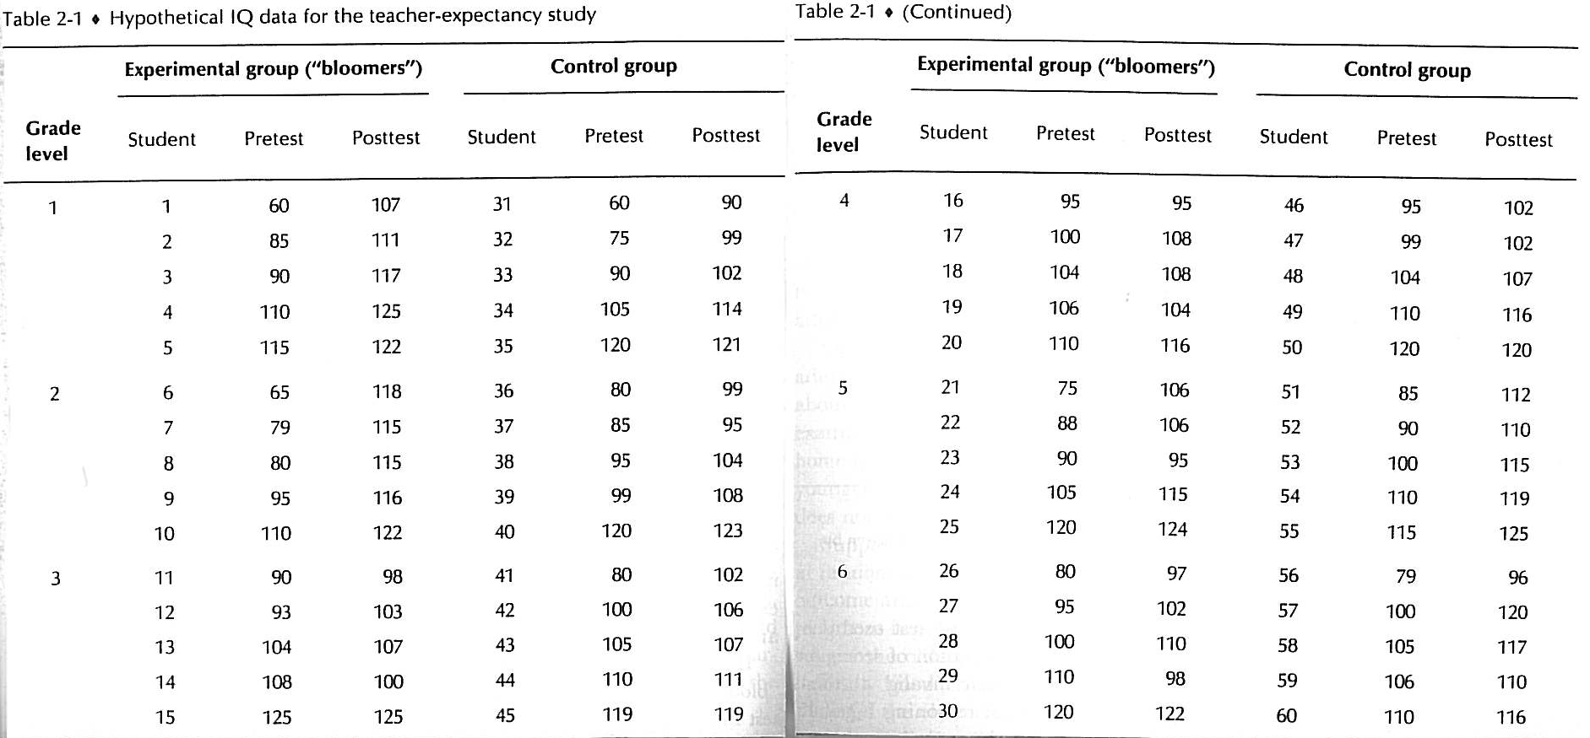

11. Pepa je žákem základní školy v Horních Kotěhůrkách, avšak narozdíl od svých spolužáků je neobvykle zvídavý. Aby se o spolužácích více dozvěděl, zjistil si o nich několik informací a zapsal si je do tabulky:

 | Věk | Vesnice | Váha | Barva očí | Známka z chování | Oblíbená zmrzlina | Kterou rukou píše
Arnošt | 12 | Horní K. | 52,9 | modrá | 1 | vanilková | pravou
Béďa | 9 | Dolní K. | 40 | hnědá | 2 | vanilková | levou
Cyril | 10 | Oulehlice | 47,3 | modrá | 1 | vanilková | pravou
Denča | 12 | Horní K. | 45,5 | modrá | 1 | vanilková | pravou
Ema | 11 | Horní K. | 51 | hnědá | 1 | vanilková | pravou
Filip | 7 | Horní K. | 38 | modrá | 1 | vanilková | levou
Gustav | 13 | Oulehlice | 54,8 | modrá | 3 | vanilková | pravou
Hynek | 10 | Dolní K. | 49 | hnědá | 1 | vanilková | pravou
Ivan | 9 | Oulehlice | 42,5 | modrá | 1 | vanilková | pravou
Jenda | 10 | Horní K. | 49 | hnědá | 2 | vanilková | levou

11.1 Které ze zjištěných informací (věk, vesnice, váha, barva očí, známka z chování, oblíbená zmrzlina a lateralita) můžeme považovat za proměnné? A jakým pojmem nazveme ty, které nejsou proměnné? Co je odlišuje?

11.2 Při zvažování, na jaké škále budeme měřit barvu očí, nám mohou pomoci následující otázky. Které z nich mají smysl?

a) Má Béďa stejnou barvu očí jako Denča?
b) Má Béďa větší barvu očí než Denča?
c) O kolik má Béďa větší barvu očí než Denča?
d) Kolikrát má Béďa větší barvu očí než Denča?

To asi nebylo obtížné. Na jaké škále tedy budeme měřit barvu očí? (Pro připomenutí, na výběr máme nominální, ordinální, intervalová a poměrová.)

11.3 Na jaké škále pravděpodobně budeme měřit věk? (Můžete si úlohu usnadnit zvážením smyslu otázek podobných minulým čtyřem.)

11.4 Kterou z proměnných můžeme měřit na ordinální škále, ale už ne na intervalové?

11.5 Na jaké škále budeme měřit váhu? Bylo by možno ji měřit na úrovni ordinální?

11.6 Kterou z proměnných měřených na nominální škále označíme jako dichotomickou?

11.7 A kterou z proměnných měřených na nominální škále označíme jako polytomickou?

11.8 Které z proměnných jsou spojité?

11.9 Povedlo se Pepovi zapsat data do datové matice? Jak vypadá datová matice? Jak by mohl Pepa svoji tabulku dále upravit?

12.1 V rámci dotazníkového šetření, jehož cílem je prozkoumat genderové rozdíly v používání přístrojů, jsme nasbírali mj. šest následujících dotazníků - od tří mužů a od tří žen. Vytvořte z nasbíraných dotazníků datovou matici a vepište ji do nalinkovaného prostoru pod dotazníky..
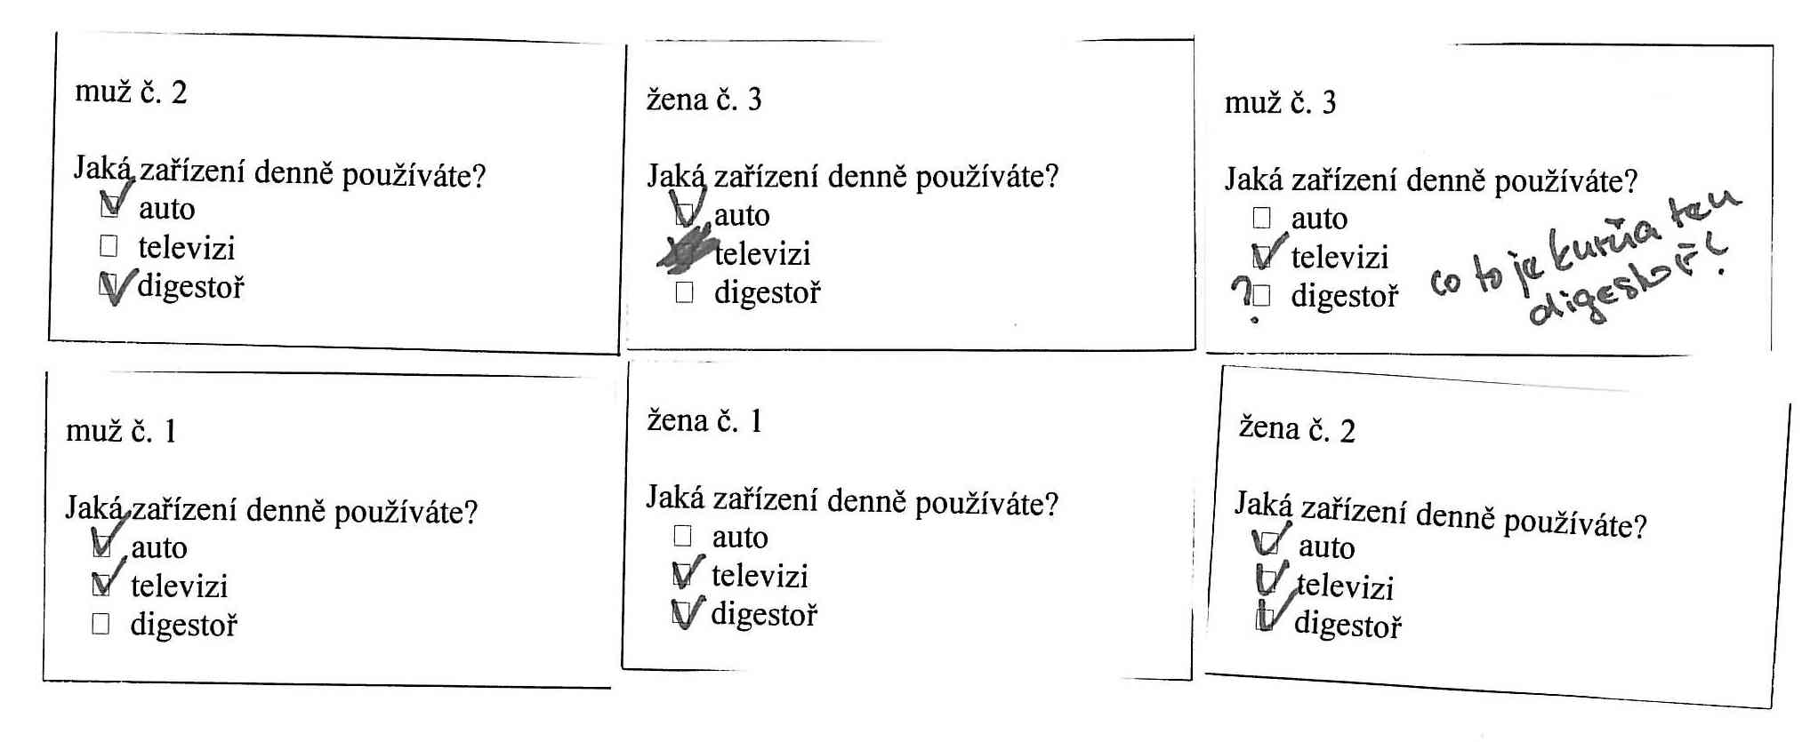

12.2 Jak by vypadala datová matice, kdyby dotazníky byly jiné, následovně:
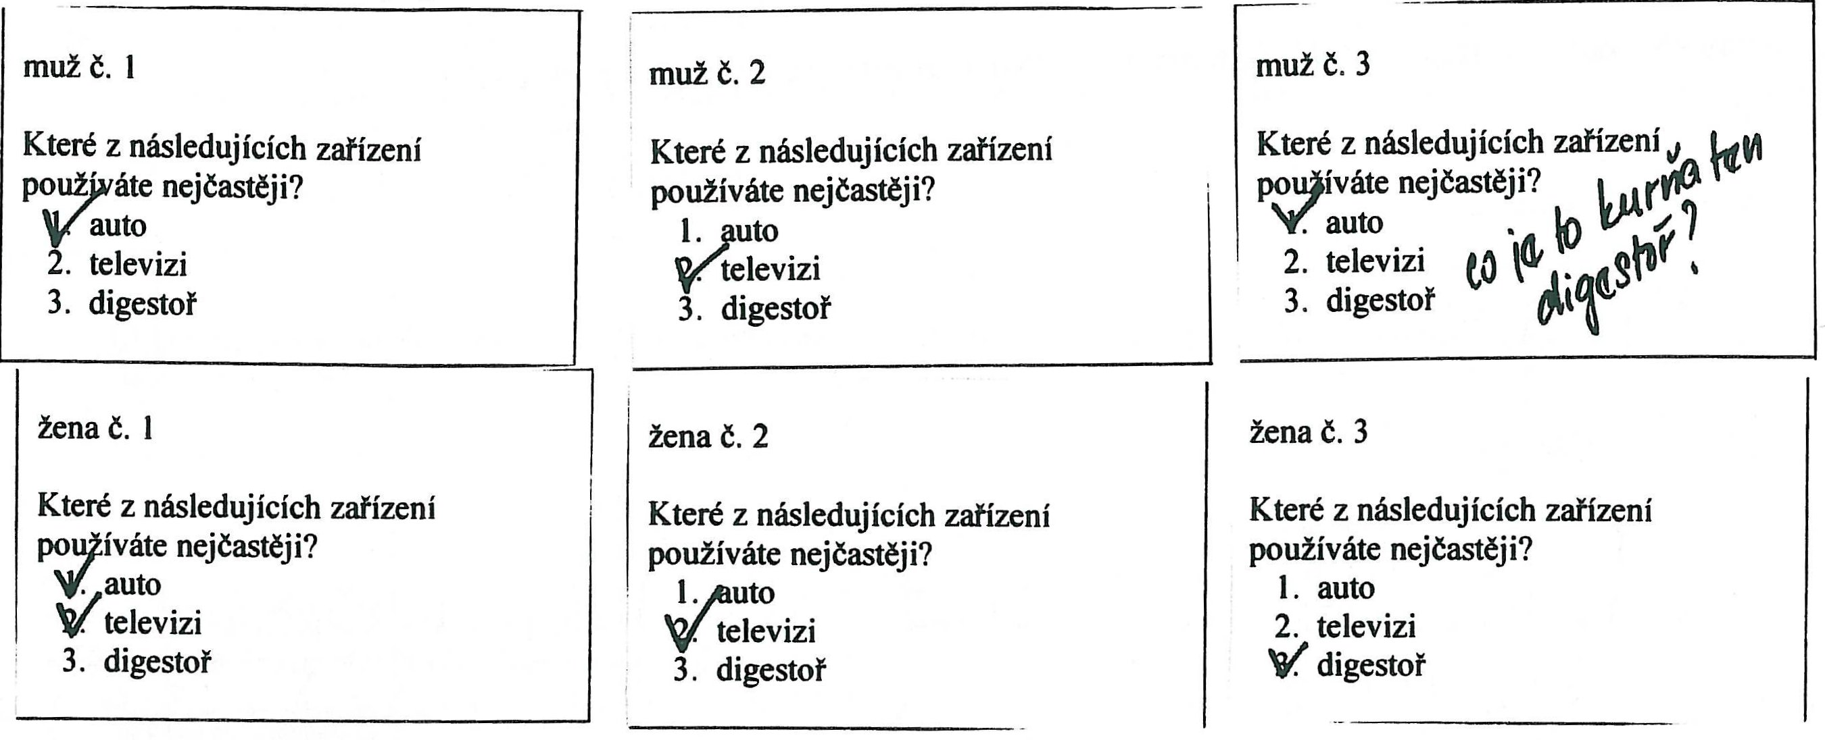

12.3 Proměnné „používání auta“, „používání televize“ a „používání digestoře“ z úlohy 12.1 jsou… (zaškrtněte vše, co platí)
a) nominální e) spojité i) neparametrické
b) ordinální f) diskrétní j) pořadové
c) intervalové g) kardinální k) latentní
d) poměrové h) kategorické l) dichotomické

12.4 Proměnná „nejčastěji používané zařízení“ z úlohy 12.2 je… (zaškrtněte vše, co platí)
a) nominální e) spojitá i) neparametrická
b) ordinální f) diskrétní j) pořadová
c) intervalová g) kardinální k) latentní
d) poměrová h) kategorická l) dichotomická

12.5 Proměnná „pohlaví (gender)“ z úlohy 12.2 je… (zaškrtněte vše, co platí)
a) nominální e) spojitá i) neparametrická
b) ordinální f) diskrétní j) pořadová
c) intervalová g) kardinální k) latentní
d) poměrová h) kategorická l) dichotomická

16.1 V rámci dalšího dotazníkového šetření jsme nasbírali mj. 6 následujících dotazníků. Pochází od 3 respondentů, kteří je vyplňovali před a po shlédnutí filmu o autonehodách. Vytvořte z nasbíraných dotazníků datovou matici.
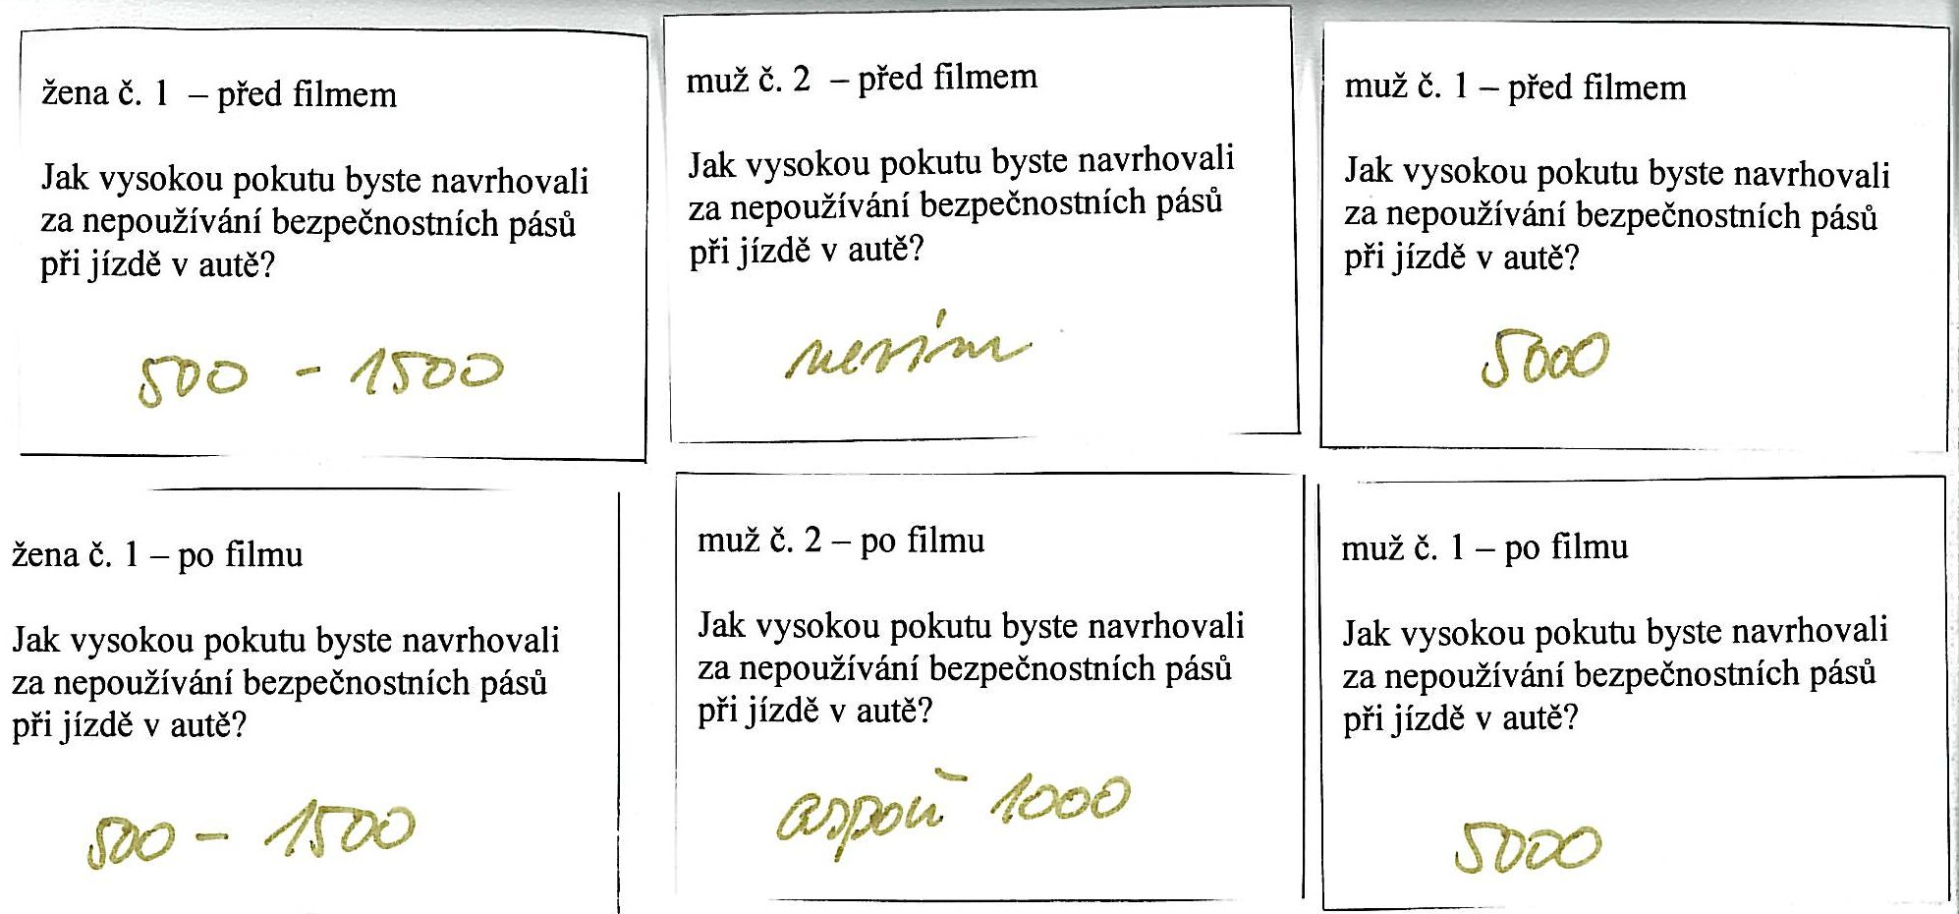
16.2 Jakého typu je proměnná „minimální výše pokuty“ z příkladu 16.1. Počítejme s větším množstvím respondentů a s tím, že většina udá použitelnou odpověď. (zaškrtněte vše, co platí)
a) nominální e) spojitá i) neparametrická
b) ordinální f) diskrétní j) pořadová
c) intervalová g) kardinální k) latentní
d) poměrová h) kategorická l) dichotomická

16.3 Jakého typu je proměnná „shlédnutí filmu“ z příkladu 16.1... (zaškrtněte vše, co platí)
a) nominální e) spojitá i) neparametrická
b) ordinální f) diskrétní j) pořadová
c) intervalová g) kardinální k) latentní
d) poměrová h) kategorická l) dichotomická

18. Ondra je v určité dovednosti dvakrát lepší než Jindra. Na jaké minimální úrovni měření musíme tuto dovednost měřit, abychom to o Ondrovi mohli říct?

19. Petr se v opakovaném testu zlepšil o šest bodů, Pavel o pět. Na jaké minimální úrovni měření musí být proměnná výsledek testu, abychom o Petrovi mohli říct, že se zlepšil víc než Pavel?

21. Je počet sexuálních partnerů za život diskrétní proměnnou? Na jaké úrovni měření je tato proměnná?

22. Studentka Eva psala diplomku o autobiografické paměti manželů. Chtěla se dozvědět, co je pravdy na tom, že ženy si pamatují více z historie vztahu než jejich manželé. Ptala se jich tedy na to, kdy a kde se seznámili, kdy a kde si dali první pusu, kdy a kde měli poprvé sex apod. Celkem se každého zeptala na 12 takových událostí a zaznamenala si, u kolika z nich si pamatovali datum a u kolika místo. Také se ptala na délku současného vztahu v letech. Celkově to dalo dost práce, a tak máme data zatím ze 6 rodin:

Janů |  |  | Petrů |  |  | Vojtů
Délka vztahu = 4 |  |  | Délka vztahu = 5 |  |  | Délka vztahu = 8
Manželka | Manžel |  | Manželka | Manžel |  | Manželka | Manžel
data=9 | data=3 |  | data=7 | data=2 |  | data=7 | data=8
místa=12 | místa=6 |  | místa=9 | místa=9 |  | místa=3 | místa=12
Jirků |  |  | Mirků |  |  | Nechoďdomů
Délka vztahu = 11 |  |  | Délka vztahu = 14 |  |  | Délka vztahu = 18
Manželka | Manžel |  | Manželka | Manžel |  | Manželka | Manžel
data=6 | data=7 |  | data=8 | data=6 |  | data=11 | data=4
místa=6 | místa=11 |  | místa=4 | místa=6 |  | místa=8 | místa=10

22.1 Vepište data do datové matice. Využijte svých znalostí o konvencích týkajících se podoby datové matice.

22.2 Jakého typu je proměnná „počet zapamatovaných míst“? (zvolte vše, co platí)
a) nominální d) poměrová g) kardinální j) pořadová
b) ordinální e) spojitá h) kategorická k)dichotomická
c) intervalová f) diskrétní i) neparametrická

23 Studentka Daniela ověřovala hypotézu, že lidé s vysokou mírou rysu zvaného potřeba kognice (PK) se nechají méně ovlivnit kontextem, v němž je prezentována otázka na postoj k počítačovým hrám (PH). Potřebu kognice měřila a intervalové škále od 1 do 10, kdy 10 znamená maximální míru PK. Účastníky výzkumu náhodně rozdělila na 2 skupiny, kterým dala odlišnou verzi dotazníku. První skupina dostala dotazník, kde bylo před otázkou na postoj k počítačovým hrám deset otázek týkajících se sociálních aspektů života mladých lidí. Dotazník, který dostala druhá skupina, měl namísto toho 10 otázek zaměřených na psychomotorický výkon. Otázka na postoj k počítačovým hrám nabízela 5 možností odpovědi na škále od 1 (hraní her je škodlivé) do 5 (hraní her je přínosné). Vedle toho se ještě účastníků zeptala, jak moc (hodin týdně) hrají počítačové hry, aby mohla vliv této proměnné zohlednit. Zde jsou data 12 respondentů:
Skupina s otázkami na sociální aspekty života mladých lidí (Skupina 1)
Pohlaví resp. | m |  | Pohlaví resp. | ž |  | Pohlaví resp. | ž
Potřeba kognice | 2 |  | Potřeba kognice | 2 |  | Potřeba kognice | 1
Postoj ke hrám | 1 |  | Postoj ke hrám | 3 |  | Postoj ke hrám | 2
Hraní her (h/týden) | pořád |  | Hraní her (h/týden) | 7 |  | Hraní her (h/týden) | nehraji
Pohlaví resp. | m |  | Pohlaví resp. | m |  | Pohlaví resp. | ž
Potřeba kognice | 4 |  | Potřeba kognice | 10 |  | Potřeba kognice | 3
Postoj ke hrám | 2 |  | Postoj ke hrám | 3 |  | Postoj ke hrám | 4
Hraní her (h/týden) | 15 |  | Hraní her (h/týden) | 50 |  | Hraní her (h/týden) | 50
Skupina s otázkami na psychomotorický výkon (Skupina 2)
Pohlaví resp. | ž |  | Pohlaví resp. | m |  | Pohlaví resp. | ž
Potřeba kognice | 3 |  | Potřeba kognice | 3 |  | Potřeba kognice | 8
Postoj ke hrám | 2 |  | Postoj ke hrám | 5 |  | Postoj ke hrám | 4
Hraní her (h/týden) | 6 |  | Hraní her (h/týden) | 3 |  | Hraní her (h/týden) | 0
Pohlaví resp. | ž |  | Pohlaví resp. | m |  | Pohlaví resp. | m
Potřeba kognice | 3 |  | Potřeba kognice | 4 |  | Potřeba kognice | 9
Postoj ke hrám | 3 |  | Postoj ke hrám | 2 |  | Postoj ke hrám | 5
Hraní her (h/týden) | 5-15, to je různé |  | Hraní her (h/týden) | 8 |  | Hraní her (h/týden) | 21

Vepište data do datové matice. Využijte svých znalostí o konvencích týkajících se podoby datové matice.

24 Identifikuj škálu merania (nominálna, ordinálna, intervalová, pomerová) pre nasledujúce premenné: a) vojenské hodnosti - poručík, kapitán, major
b) oblečenie – klobúk, košeľa, topánky, ponožky
c) teplota meraná v stupňoch Celzia
d) skóre v 5-bodovom kvíze, ktorý meria vedomosti z matematiky
e) miesto narodenia

25 Pri každej z premenných vyberte typ premennej tak, aby ste ich správne charakterizovali.
 | nominálna | poradová | intervalová | pomerová | diskrétna | spojitá
Počet televízorov v domácnostiach
Výška dvadsaťročných mužov
Typy áut predávaných v autobazároch
Umiestnenie tenistov v ATP
Vierovyznanie obyvateľov Košíc
Reakčný čas na svetelný podnet
Preferované spôsoby trávenia víkendu
Počet bodov získaných v teste
Školská známka

26 V rámci experimentu o vlivu jazyka na percepci rychlosti jsme promítali 60 účastníkům 2 filmové klipy s autonehodami. Po zhlédnutí každého klipu dostal každý účastník otázku na to, jak rychle podle něj auta jela v okamžiku, kdy se střetla. Tato otázka měla 6 různých, náhodně přidělovaných variant lišících se výrazem vyjadřujícím střet vozidel: „Jakou rychlostí podle Vás auta jela, když se střetla/do sebe práskla/se srazila/došlo ke kontaktu/do sebe vrazila/do sebe žuchla?“ Účastníci vždy odpovídali na škále: do 20km/h, 21-40, 41-60, 61-80, více než 80, nedokážu posoudit.
26.1 Navrhněte podobu datové matice a vepište ji do nalinkovaného prostoru.

26.2 Jakého typu je proměnná „rychlost v okamžiku střetu“ v této úloze? (zaškrtněte vše, co platí)
a) nominální d) poměrová g) neparametrická j) kardinální
b) ordinální e) diskrétní h) pořadová k) kategorická
c) intervalová f) spojitá i) latentní l) parametrická

27 Ako premeníme údaje o výške ľudí vyjadrené v pomerových veličinách (centimetre) na poradové?

28. Nedávno prošla médii zpráva o experimentu, v němž porovnávali vliv spánku na kreativitu. Účastníci experimentu rozdělení do tří skupin dělali jednoduchý test kreativity, jednou dopoledne a jednou odpoledne ten samý den. Jedna skupina po krátkém spánku bez fáze REM, druhá po delším spánku s fází REM a třetí nespala vůbec. Navrhněte datovou matici pro data z tohoto experimentu.

29 Zaškrtnite, čo platí pre jednotlivé typy premenných.
 | nominálna | poradová | intervalová | pomerová
Je známe poradie hodnôt
Je možné kvantifikovať rozdiely medzi každou hodnotou
Je možné pričítať a odčítať hodnoty
Je možné násobiť a deliť hodnoty
Je možné určiť početnosti či frekvencie
Má „pravú nulu“

30
Studentka J. V. si jako téma své bakalářské práce vybrala nevěru, přesněji jak se liší tolerance mužů a žen k nevěře. Kromě rozdílů v závislosti na pohlaví zkoumá také vliv věku. Předpokládá také, že toleranci ovlivňuje to, zda člověk má osobní zkušenost s nevěrou (má/nemá) a jakou roli v této zkušenosti měl (nevěrný/podváděný/obojí). Respondentům zadala sedmipoložkovou postojovou škálu na toleranci k nevěře. Na jednotlivé položky odpovídali respondenti na sedmibodových škálách od zcela nesouhlasím (1) po zcela souhlasím (7) a celkový skór tolerance k nevěře se počítal jako součet odpovědí ze všech sedmi položek. Hodnoty tolerance se tak mohly pohybovat od 7 do 49; čím vyšší číslo, tím vyšší tolerance. U tolerance můžeme v populaci předpokládat normální rozložení. Následují data dvanácti respondentů z jejího původně sedmdesátičlenného vzorku.
Muži
Číslo resp. | 1 |  | Číslo resp. | 2 |  | Číslo resp. | 3
Věk | 25 |  | Věk | 22 |  | Věk | 45
Zkušenost nevěrou | NEMÁ |  | Zkušenost nevěrou | NEMÁ |  | Zkušenost nevěrou | MÁ
... v roli |  |  | ... v roli |  |  | ... v roli | NEVĚRNÝ/Á
Skór tolerance | 17 |  | Skór tolerance | 13 |  | Skór tolerance | 25
Číslo resp. | 4 |  | Číslo resp. | 5 |  | Číslo resp. | 6
Věk | 43 |  | Věk | ? |  | Věk | 40
Zkušenost nevěrou | MÁ |  | Zkušenost nevěrou | MÁ |  | Zkušenost nevěrou | MÁ
... v roli | OBOJÍ |  | ... v roli | NEVĚRNÝ/Á |  | ... v roli | PODVEDENÝ/Á
Skór tolerance | 21 |  | Skór tolerance | 22 |  | Skór tolerance | 23
Ženy
Číslo resp. | 7 |  | Číslo resp. | 8 |  | Číslo resp. | 9
Věk | 24 |  | Věk | 43 |  | Věk | 25
Zkušenost nevěrou | NEMÁ |  | Zkušenost nevěrou | MÁ |  | Zkušenost nevěrou | NEMÁ
... v roli |  |  | ... v roli | NEVĚRNÝ/Á |  | ... v roli
Skór tolerance | 24 |  | Skór tolerance | 28 |  | Skór tolerance | 26
Číslo resp. | 10 |  | Číslo resp. | 11 |  | Číslo resp. | 12
Věk | 42 |  | Věk | 23 |  | Věk | 22
Zkušenost nevěrou | MÁ |  | Zkušenost nevěrou | NEMÁ |  | Zkušenost nevěrou | NEMÁ
... v roli | OBOJÍ |  | ... v roli |  |  | ... v roli
Skór tolerance | 32 |  | Skór tolerance | 29 |  | Skór tolerance | 16

Vepište data do datové matice.

30.1 Je možné premennú „v roli“ považovať za ordinálnu? Svoju odpoveď zdôvodnite.

